OTTO GRAF | TENINGEN

Niederschlagswassergebühren
dauerhaft reduzieren
Clevere Nutzung von Regenwasser
Abwasser kostet Geld. Dies gilt auch für Regenwasser, das in die öffentliche Kanalisation geleitet wird. Wer das natürliche Nass dagegen kontrolliert im Erdboden versickern lässt oder sammelt, kann mehrfach profitieren: Neben den Niederschlagswassergebühren kann auch der Trinkwasserbedarf reduziert werden.

Teningen, 4. April 2018 (tdx) – Nicht nur für Haushaltsabwasser fallen Gebühren an, sondern auch für das Ableiten von Regenwasser über die Kanalisation. Die Gebührensätze für die sogenannte Niederschlagswassergebühr bemessen sich dabei regional unterschiedlich nach den bebauten und versiegelten Flächen auf einem Grundstück. Bei einer zugrunde liegenden Fläche von 300 Quadratmetern fallen in Berlin jährliche Niederschlagswassergebühren in Höhe von 552 Euro an, in München 390 Euro und in Düsseldorf 294 Euro.

„Hausbesitzer sollten deshalb Regenwasser nutzen, anstatt sich über
Kosten zu ärgern”, empfiehlt Andreas Steigert vom Regenwasserspezialisten Otto Graf. „Denn wer sein Regenwasser
kontrolliert versickern lässt, vermeidet einen Kanalanschluss und kann damit die Gebühren spürbar reduzieren. Noch cleverer ist es, das gesammelte Regenwasser zu nutzen. Im Optimalfall können Waschmaschine, Toilettenspülung und Gartenbewässerung mit Regenwasser gespeist werden. So werden wertvolles Trinkwasser
eingespart, Kosten reduziert und Umweltressourcen geschont.“

Zwei Optionen für Hauseigentümer

Um die Niederschlagswassergebühren dauerhaft zu reduzieren, können Hausbesitzer zwischen unterschiedlichen Methoden wählen. In einer Versickerungsanlage wird das Regenwasser gesammelt und kontrolliert an das Erdreich abgegeben. Die Versickerungsanlage wird nicht an das Kanalnetz angeschlossen. Somit kann eine Befreiung von der Niederschlagswassergebühr beantragt werden, gleichzeitig werden Kanalisation sowie Kläranlagen entlastet. Die Rückführung des Regenwassers macht auch ökologisch Sinn. Das Wasser wird dem natürlichen Kreislauf zurückgeführt und der Grundwasserpegel stabil gehalten. Etabliert haben sich Kunststoffmodule, zum Beispiel der GRAF „EcoBloc Inspekt“. Die würfelförmigen Versickerungsmodule sind besonders robust, besitzen aber ein sehr hohes Speichervolumen. Zudem erlauben sie eine große planerische Freiheit, da sie flexibel kombinierbar und individuell an die örtlichen Gegebenheiten anpassbar sind.

Wird das gesammelte Regenwasser nicht versickert, sondern in Haus und Garten verwendet, reduzieren Eigentümer zusätzlich ihren Frischwasserbedarf. Für die Nachrüstung sind Flachtanks optimal geeignet. Das Modell „Platin“ von GRAF ist je nach Bedarf in verschiedenen Größen erhältlich. Mithilfe eines Online-Produktberaters (www.graf-online.de) lassen sich örtliche Niederschlagsmengen sowie das Einsparpotenzial berechnen. Zusätzlich wird das benötigte Tankvolumen ermittelt. Soll nur der Garten mit dem gesammelten Wasser bewässert werden, kann der
Gartenschlauch einfach über die im Tankdeckel integrierte Wassersteckdose angeschlossen werden. Wird das Wasser auch für den Haushalt verwendet, erfolgt der Anschluss über ein separates Leitungssystem. So können neben einer geringeren Niederschlagswassergebühr auch bis zu 50 Prozent an Trinkwasserkosten eingespart werden.

Weitere Informationen sind unter www.graf-online.de erhältlich.

Pressekontakt:
Otto GRAF GmbH Kunststofferzeugnisse
Carl-Zeiss-Str. 2-6
79331 Teningen
www.graf.info

Ansprechpartner:
Andreas Steigert
Telefon: 07641/ 589-46
Telefax: 07641/ 589-5546
E-Mail: presse@graf.info

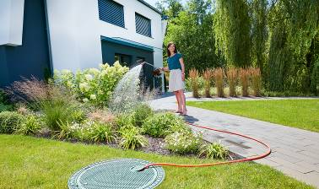
BU: Gesammeltes Regenwasser kann für die Gartenbewässerung verwendet werden. Bei modernen Tanks kann der Gartenschlauch einfach über eine im Tankdeckel integrierte Wassersteckdose angeschlossen werden. Dies spart wertvolles Trinkwasser, Kosten werden reduziert und Umweltressourcen geschont.
Bild: tdx/Otto Graf GmbH

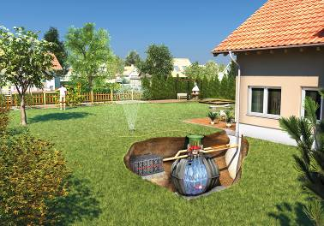
BU: Wer Trinkwasserkosten und Niederschlagswassergebühren reduzieren will, kann Regenwassernutzung und Versickerung kombinieren. Die unterirdischen Systeme sind flexibel planbar und tragen zudem zum Umweltschutz bei. Bild: tdx/Otto Graf GmbH

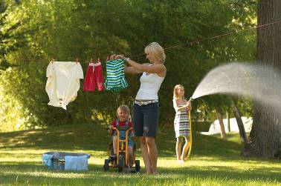
BU: In der Regel wird Trinkwasser auch für die Waschmaschine und die Gartenbewässerung verwendet. Wer dafür Regenwasser nutzt, kann seine Trinkwasserkosten ebenso reduzieren wie die Niederschlagswassergebühren. Bild: tdx/Otto Graf GmbH

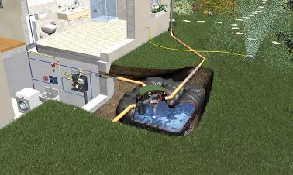
BU: Für den Einbau eines Regenwasser-Flachtanks ist in der Regel nur eine kleine Baugrube nötig. Anschließend wird das gesammelte Regenwasser über ein Leitungssystem in den Haushalt geführt. Der Schlauch zur Gartenbewässerung kann direkt an den Tank angeschlossen werden. Bild: tdx/Otto Graf GmbH

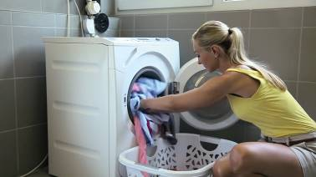
BU: Regenwasser kann nicht nur zur Gartenbewässerung genutzt werden. Auch der Betrieb der Waschmaschine oder die Toilettenspülung können mit Regenwasser erfolgen. Möglich machen dies moderne Sammeltanks mit einem mehrstufigen Filterungssystem. So wird eine dauerhaft hohe Wasserqualität erreicht. Bild: tdx/Otto Graf GmbH

